Муниципальный этап Всероссийской олимпиады школьников по искусству

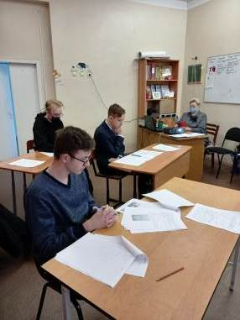
25 ноября на базе СОШ р.п. Евлашево прошел муниципальный тур Всероссийской олимпиады школьников по искусству (МХК) среди учащихся 10 и 11 классов.
Олимпиада проходила в два этапа. Первый теоретический тур предполагал выполнение 6 заданий, обобщающих и систематизирующих знания, полученные на уроках музыки, литературы, изобразительного искусства. Школьники оценивали современные тенденции развития мировой художественной культуры, их связь с классическим искусством, излагали свою точку зрения.
В творческом туре школьники защищали свои социокультурные проекты. Десятиклассники исследовали творчество живописца, театрального художника, декоратора, уроженца Пензенского края А.В. Лентулова. Для 11 класса необходимо было подготовить презентацию о творческом пути создателя русской духовной музыки и уникального хорового дирижера конца 19-20 века, земляка А.А. Архангельского. Жюри отметило в работах интересные и редкие факты, использование авторитетных источников.
Итоги муниципального тура олимпиады можно узнать по ссылке http://kyzroo.narod.ru/konkurs2022.html.
